新魏幼儿园园本培训领导小组会议记录
时 间 | 2015.2.24 | 地点 | 会议室 | 主持 | 印惠琴
参加人员 | 园本培训领导小组成员
会议内容 | - 讨论网络学习内容  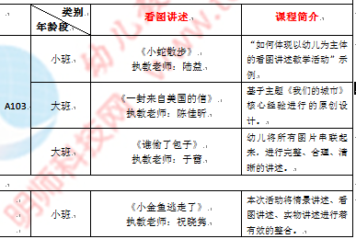  - 各成员提出建议。  - 语言活动符合我园园本特色，可以结合。  - 在活动中如何有效利用案例进行教研。纯粹的观摩活动，老师的积极性不高，效果不好。
备注

新魏幼儿园园本培训领导小组会议记录
时 间 | 2015.2.29 | 地点 | 会议室 | 主持 | 印惠琴
参加  人员 | 园本培训领导小组成员
会议  内容 | - 讨论新学期园本培训计划  （一）多渠道、全方位提升专业素养  （二）多层次、新格局开启成长新模式  - 讨论通过安排表  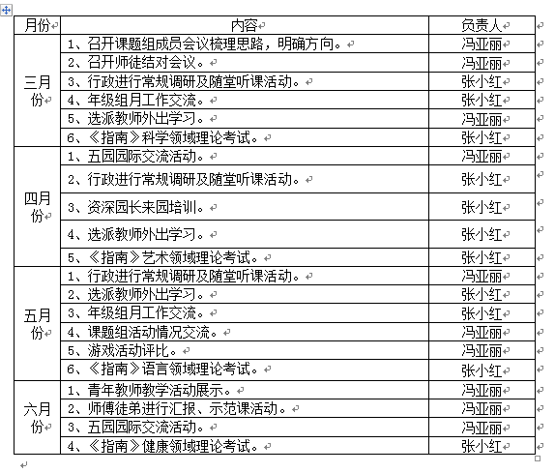
备注

新魏幼儿园园本培训领导小组会议记录
时 间 | 2015.9.1 | 地点 | 会议室 | 主持 | 印惠琴
参加  人员 | 园本培训领导小组成员
会议  内容 | 讨论园本培训安排表  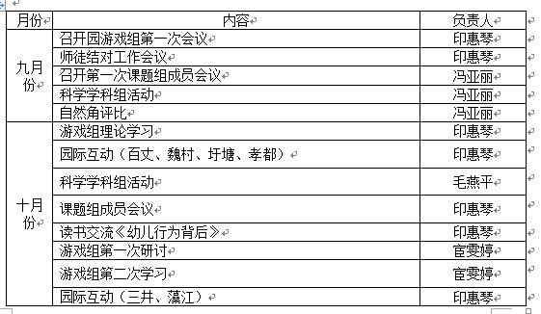  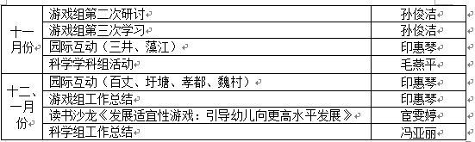
备注

新魏幼儿园园本培训领导小组会议记录
时 间 | 2015.12.20 | 地点 | 会议室 | 主持 | 印惠琴
参加  人员 | 园本培训领导小组成员
会议  内容 | 讨论外出培训人员及经费  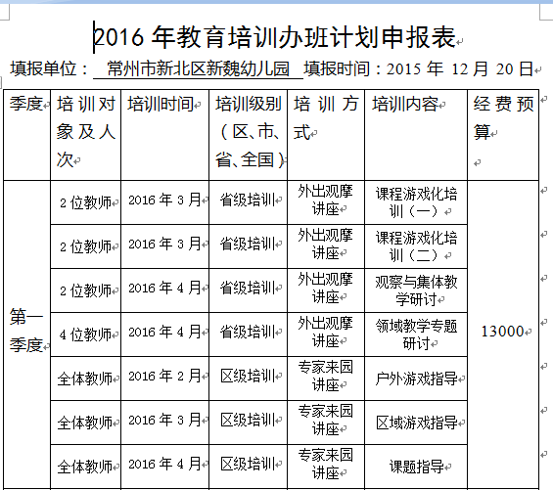  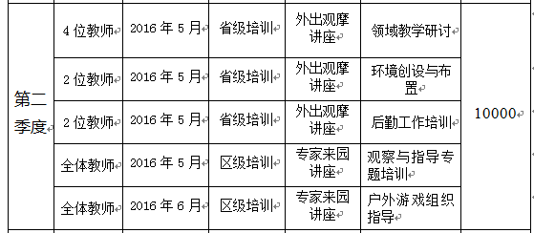
备注

新魏幼儿园园本培训领导小组会议记录
时 间 | 2016.2.23 | 地点 | 会议室 | 主持 | 印惠琴
参加  人员 | 园本培训领导小组成员
会议  内容 | 讨论园本培训安排表  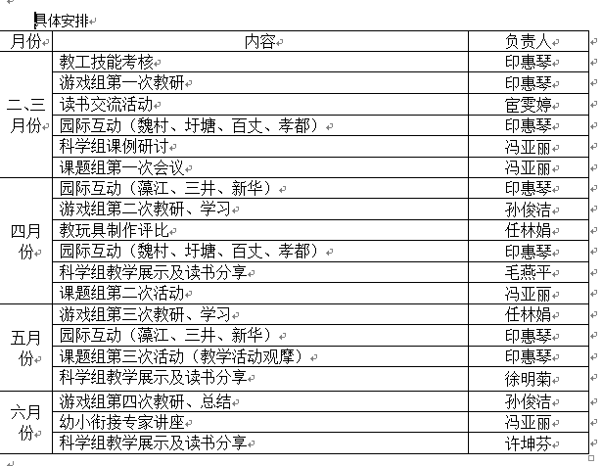
备注

新魏幼儿园园本培训领导小组会议记录
时 间 | 2016.9.2 | 地点 | 会议室 | 主持 | 印惠琴
参加  人员 | 园本培训领导小组成员
会议  内容 | 讨论园本培训安排表  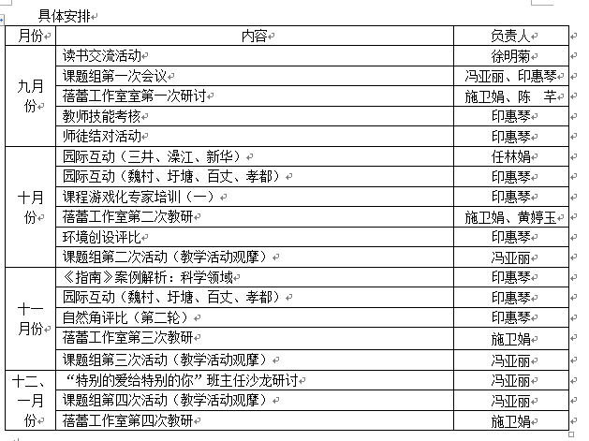
备注

新魏幼儿园园本培训领导小组会议记录
时 间 | 2016.9.5 | 地点 | 会议室 | 主持 | 印惠琴
参加  人员 | 园本培训领导小组成员
会议  内容 | 讨论外出培训人员及经费  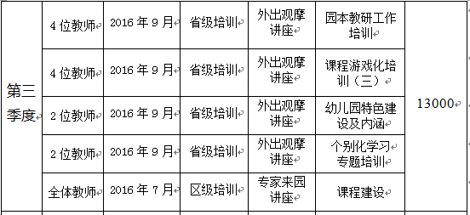  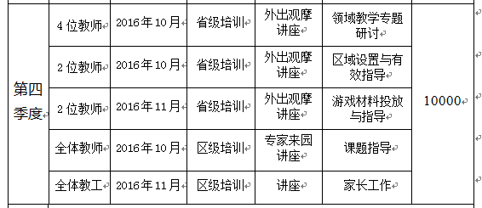
备注

